La suma de progresiónes geométricas –
la leyenda de Sessa Ibn Daher
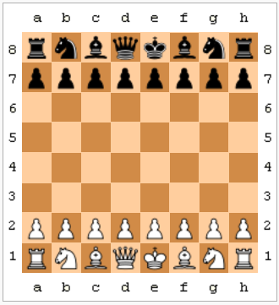
El libro “Shāh-nāmeh”(c. siglo XI de india) describe una leyenda sobre el origen del ajedrez.
La primera cuenta la historia del brahmán Sessa Ibn Daher, quien creó el juego a petición de un rajá indio y, como recompensa, le pidió un grano de trigo por el primer escaque del tablero, duplicando progresivamente la cantidad por cada nuevo escaque.
Tarea 1.
Calcula la cantidad de trigo en las primeras dos filas del tablero.
1 2 4 8 16 32 64 128
256 512 1024 2048 4096 8192 16384 32768

Tarea 2.
Halla la progresión general por la cantidad de trigo en cada escaque.
…
Tarea 3.
Halla la progresión general por la suma de la cantidad de trigo total.
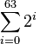
= =

Suma de una progresión geometricá:


